Приложение 1
Инструкционная карта
Технологическая последовательность изготовления
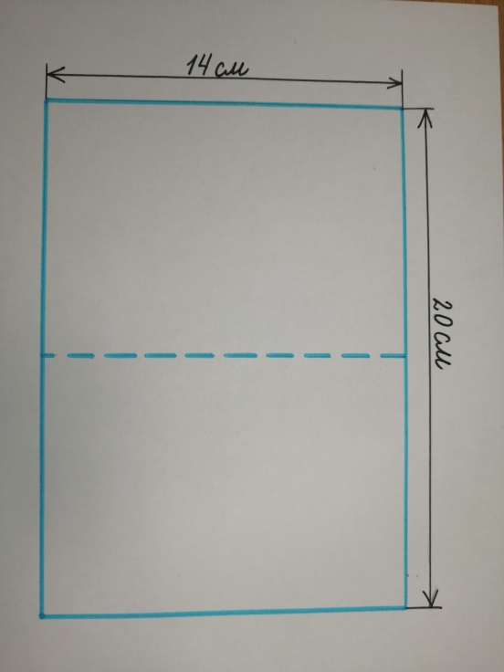
сумочки

- Возьмите лист цветной бумаги, сделайте заготовку прямоугольной формы размером 14×20 см и вырежьте её.

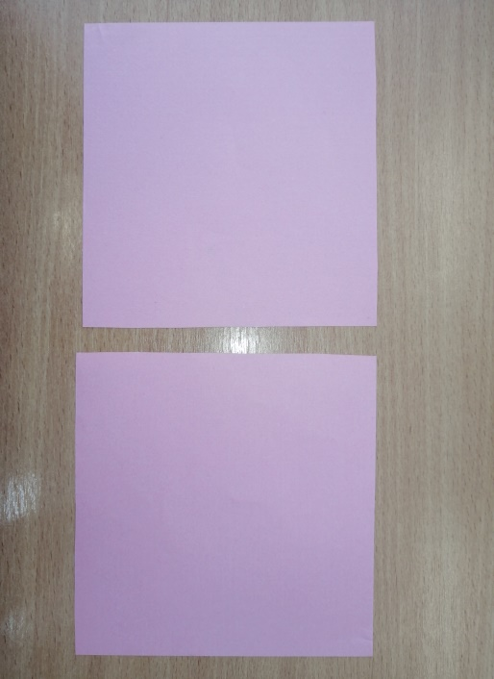
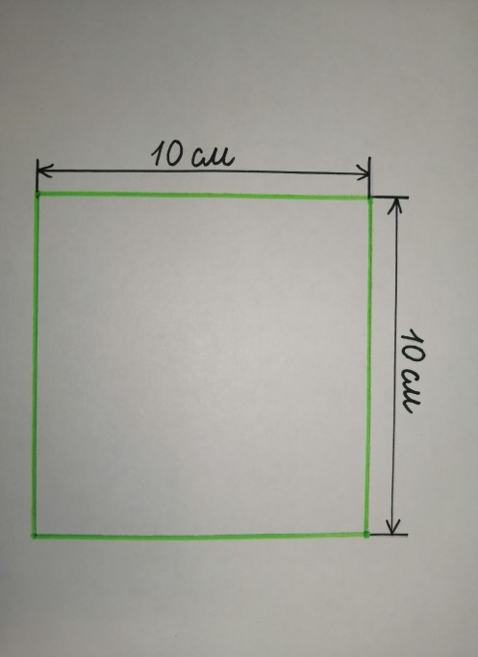
- Готовый прямоугольник согните пополам, не разглаживая сгиб.

- Возьмите цветную бумагу другого цвета, сделайте две разметки в форме квадрата 10×10 см и вырежьте их.

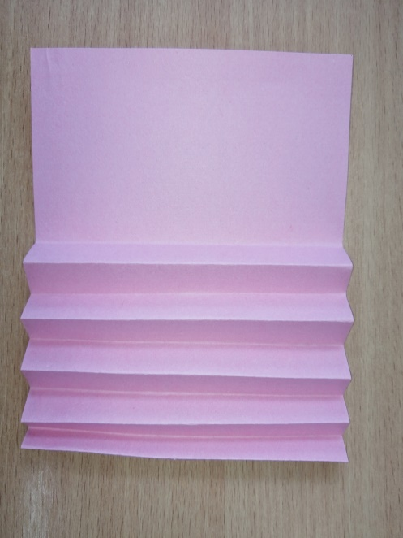
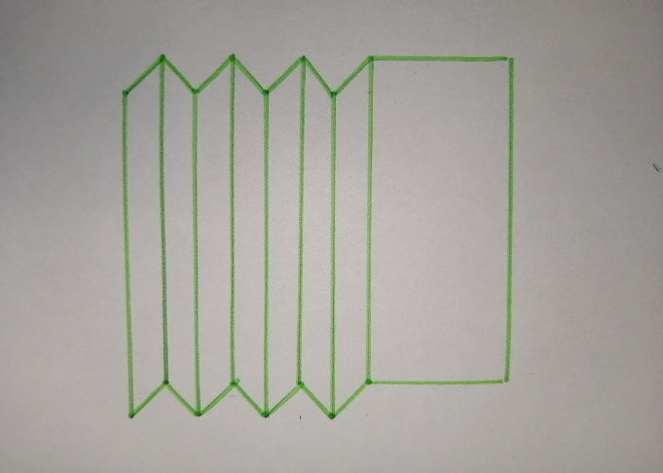

- Готовые заготовки делайте гофрированным сантиметровым расстоянием между линиями сгиба.
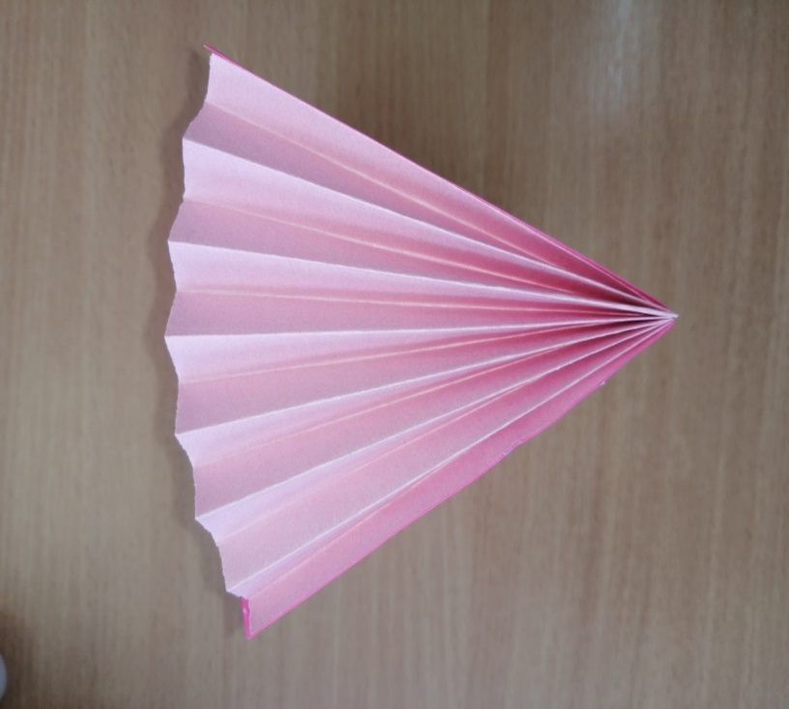

- Приклейте гофрированную часть сумочки к её боковым сторонам.
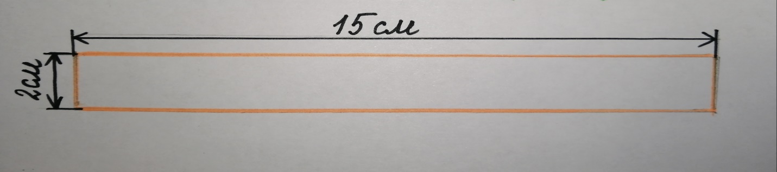

- Для ручки вырежьте бумажную полоску размером 2×15 см и приклейте к сумочке.
- Изготовьте декоративные цветы для сумочки по собственному замыслу.

Приложение 2
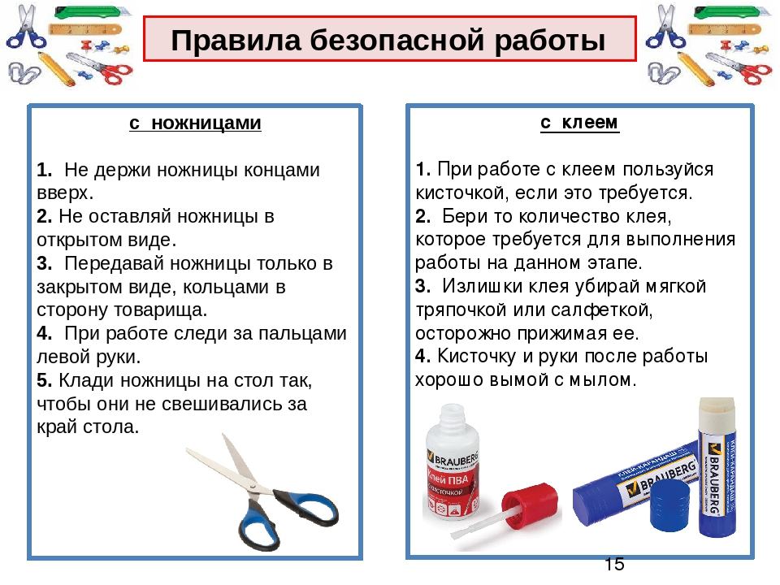

Приложение 3
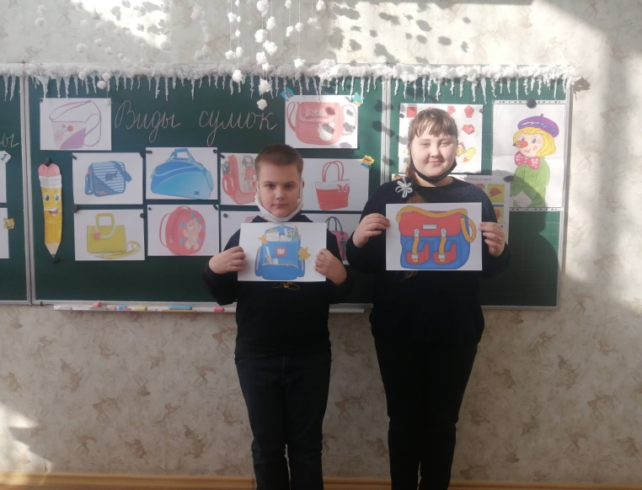
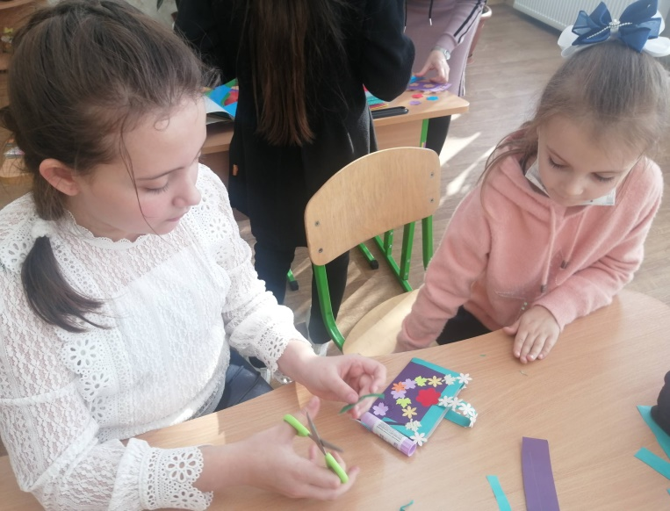
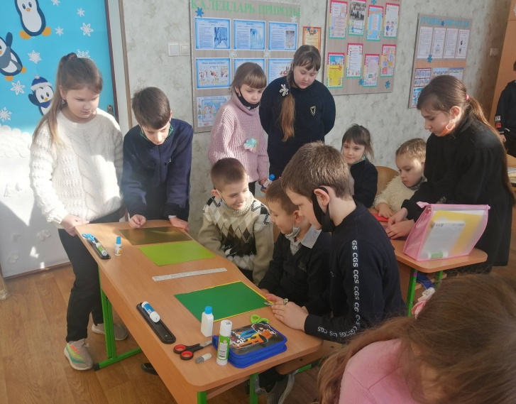
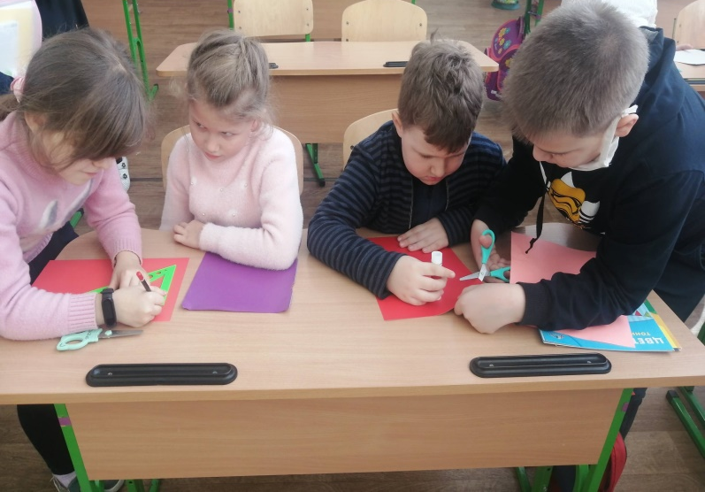
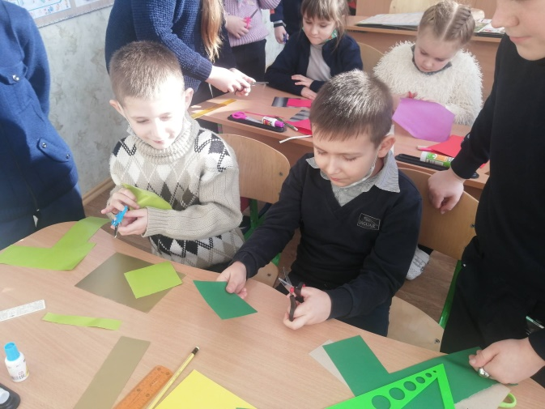
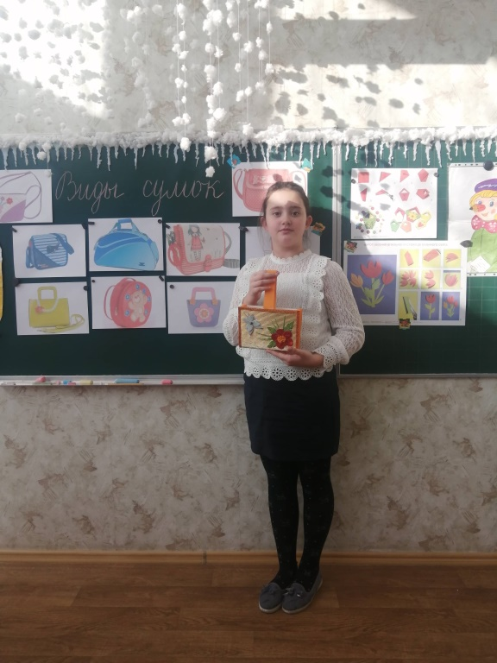
Творческий процесс

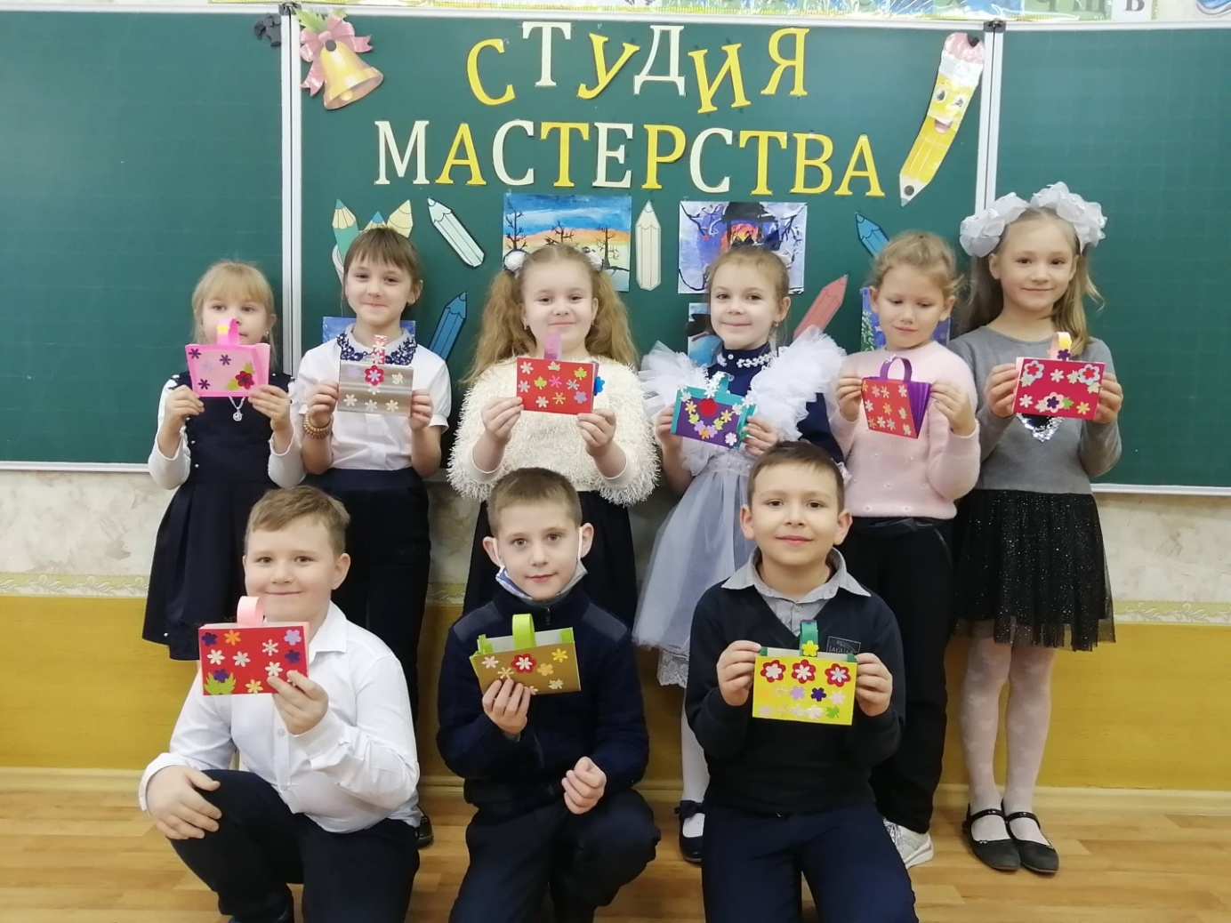
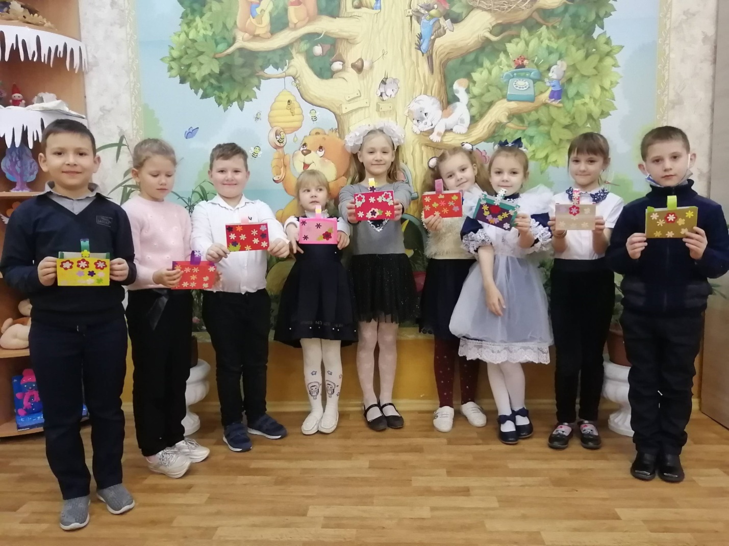
Результаты работы

